Quelle sera la source d'énergie de nos automobiles dans le monde de 15 ou 20 ans ? À cette question, Toyota, numéro un mondiale, apporte une réponse. Les citadines seront à propulsion électrique, les grandes routières fonctionneront à l'hydrogène et le reste du parc possédera un moteur hybride essence électricité, comme la Porsche Panamera E-hybrid.

La Porsche Panamera E-Hybrid Hé hé. Hé hé. Hé hé.affiche des performances bien supérieures à ce que l'on attend généralement d'une voiture hybride. Sa consommation est bien inférieure à ce que l'on imagine généralement d'une voiture de sport.
Sur la photo ci-contre : indiquer la position des éléments suivants, moteur électrique synchrone, batterie haute tension, boite de vitesse, moteur thermique, convertisseur d'énergie électrique.

On souhaite améliorer l’efficacité énergétique de la voiture en optimisant ses performances mécaniques.
On observe la Porsche dans les conditions suivantes :
9 s
100 km.h⁻¹
A
Caractéristiques techniques avant restylisation :
m = 2300 kg | Pente = 5°
Cx = 0,35 | P_{élec} = 95 ch
Cr = 0,01 | P_{mec} = 330 ch
S_{frontale} = 2,33m² | ρ_{air} = 1,24 kg.m⁻³

Q1 : Calculer la vitesse en A en m.s⁻¹.
Q2 : Déterminer la force fluidique $\vec{F_{fluide}}$ .
Q3 : Déterminer la force de roulement $\vec{F_{roulement}}$.
Q4 : Déterminer la force due au poids $\vec{F_{pesanteur}}$qui s’oppose au mouvement.
Q5 : Déterminer la force de traction motrice $\vec{F_{traction}}$ au point A du cycle en appliquant le théorème fondamentale de la dynamique.
Q6 : Calculer la puissance PA consommée au point A du cycle.
Q7 : D’après les courbes constructeur ci-contre, déterminer la vitesse de rotation du moteur en A : N_{Amoteur} et le couple délivré par le moteur en A : C_{Amoteur}.
Q8 : la voiture a été redessinée avec un design affiné ce qui a permis d’améliorer son look mais surtout son coefficient de pénétration dans l’air et son poids. Le nouveau Cx est de 0,29. Pour le calcul de PA, expliquer quelle grandeur change si le Cx change.
Q9 : Après le restylage, la masse est de 2090 kg. Pour le calcul de PA, expliquer quelle grandeur change si la masse change.
Q10 : Calculer PA avec les nouvelles données.
Q11 : Expliquer l’intérêt d’améliorer le Cx d’un véhicule
Q12 : Expliquer le problème que pose la masse pour un véhicule hybride.
Q13 : Déterminer les valeurs de régime moteur maximales et minimales dans la zone de fonctionnement optimal (ensemble couple et puissance les plus élevés possibles) du moteur thermique.
Q14 : Préciser à quel régime le moteur de la Porsche fonctionne de manière optimale (bas ou haut régime).
Q15 : D’après le document ci-contre, rechercher le nombre de vitesses qui équipent la voiture.
Q16 : Le constructeur souhaite que la voiture fonctionne au maximum dans la zone de fonctionnement optimal (4500-6500 tr.min-1). Placer ces valeurs sur l’abaque. Compléter l’évolution optimale entre les différentes vitesses, gérée par la boite automatique.
Q17 : Déterminer la valeur du régime moteur correspondant au fonctionnement optimal du moteur électrique.

Q18 : Préciser à quel régime le moteur de la Porsche fonctionne de manière optimale (bas ou haut régime).
Q19 : Expliquer dans quelle zone géographique il est préférable d’utiliser le moteur électrique de ce véhicule (ville, sur route).
Q20 : En fonctionnement électrique, la voiture doit vaincre un couple résistant Cr de 250 Nm.
Repérer le point de fonctionnement sur le graphique et indiquer la vitesse de rotation Nmf et la puissance fournie Pmf.
Q21 : Déterminer la vitesse de déplacement de la voiture dans cette situation
Q22 : Comparer la puissance et le couple fournis par les trois solutions (hybride, électrique seul et thermique seul)
Q23 : Compléter le schéma de principe ci-dessous avec les termes : moteur, régulateur, conducteur, chassis+roues, commodos, capteur de vitesse.
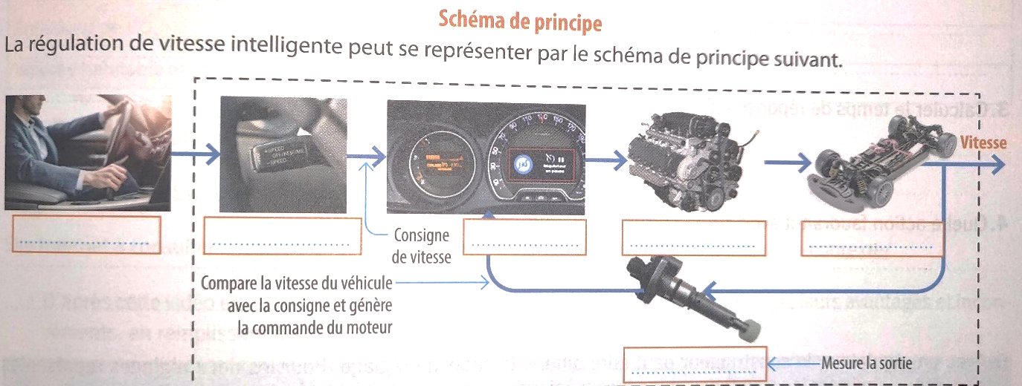
Q24 : Compléter le schéma de principe ci-dessous avec les termes : comparateur, moteur, chassis+roues, conducteur, régulateur, commodos, capteur de vitesse, correcteur. 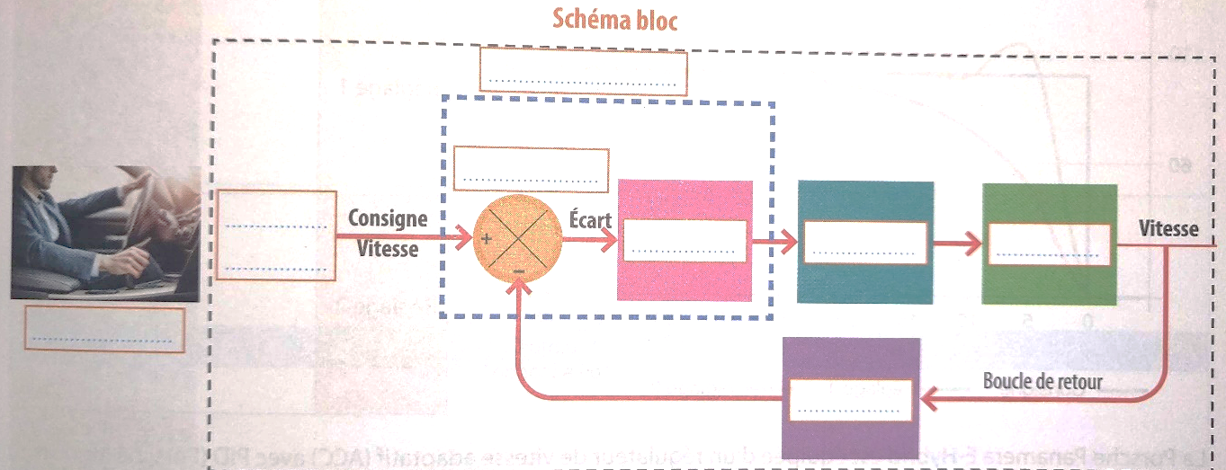
Q25 : Expliquer l’intérêt d’un régulateur, d’un point de vue développement durable.

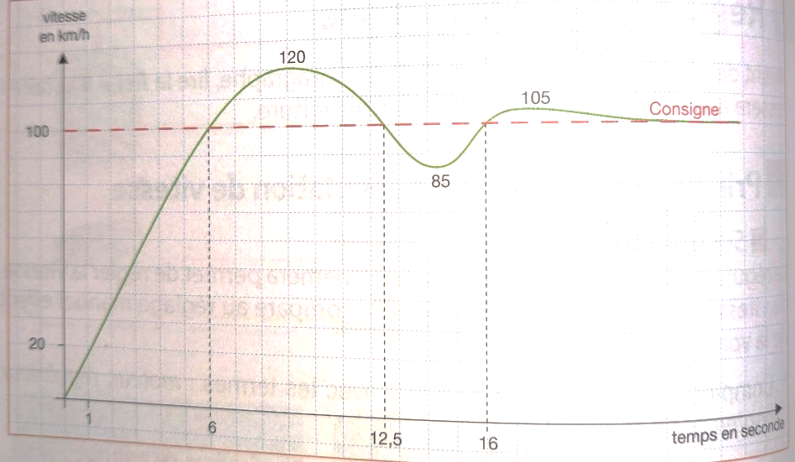
Dans un premier temps, on considère que la régulation de vitesse a été réalisée avec un correcteur PID classique. LA régulation de vitesse de la voiture permet d’obtenir la courbe v=f(t) suivante.
Q26 : Rechercher si le comportement de la voiture est lent, stable, précis.
Q27 : Indiquer l’écart de précision.
Q28 : Calculer le temps de réponse (à 5%).
Q29 : Expliquer l’action à avoir sur le correcteur P pour améliorer la réponse.
Q30 : Avec un régulateur, le constructeur peut faire différents choix de réglage. Pour les deux réglages représentés ci-dessous, indiquer les avantages et les inconvénients.
Remarque : la porsche panamera est équipée d’un régulateur de vitesse adaptatif (ACC) avec PID beaucoup plus sophistiqué. Il adapte la stratégie de passage de vitesse automatique en prenant compte les pentes et les rayons des virages.
Conclusion : quel compromis faut-il trouver quand on configure un régulateur ? Tracer la courbe idéale.

